Historia kl. VII 03.06.2020r.
Szanowni Rodzice, Drodzy Uczniowie!
Dziś otrzymujecie ode mnie sprawdzian z działu VI- go II Rzeczpospolita- sukcesy i niepowodzenia str.204 -231.
Zapisujemy temat w zeszycie:
Temat: Sprawdzian wiadomości.
Następnie wykonujemy załączony niżej sprawdzian . ( Ola, Amelia i Patryk K. nie wykonują zadania 3, 6- go. ) Proszę o wykonanie sprawdzianu w miarę możliwości samodzielnie. Możecie wykonać go na komputerze. Jeśli będą pojawiały się pytania czy problemy proszę o kontakt.
Odsyłacie do mnie uzupełniony sprawdzian na adres mailowy podany na stronie internetowej Ośrodka ( w zakładce kadra pedagogiczna kontakt). Bardzo proszę o odesłanie sprawdzianu w środę.

Bardzo proszę o odesłanie do mnie uzupełnionego sprawdzianu. Proszę pisać czytelnie i podpisać pracę.

Serdecznie pozdrawiam
Małgorzata Zawada

Sprawdzian 6.

II Rzeczpospolita – sukcesy i niepowodzenia

grupa A

........................................................................................................................................
imię i nazwisko

.................... ................ / 30 .................... klasa liczba punktów ocena

Zadanie 1. (0–5)
Przyjrzyj się mapie, a następnie wykonaj polecenia.

a) Uzupełnij legendę mapy.
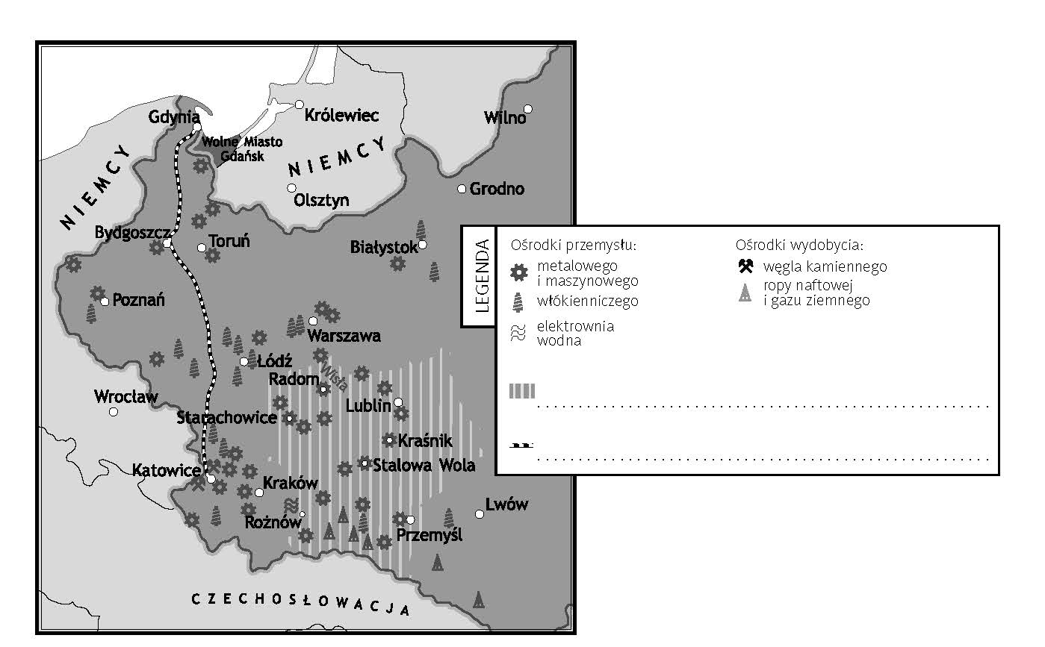

b) Podane niżej zdania zakwalifikuj jako prawdę lub fałsz. Dopisz obok nich w kolej-
nych rubrykach tabelki odpowiednią literę: P (prawda) lub F (fałsz).

Pod względem gospodarczym obszar Rzeczpospolitej rozwijał się równomiernie. Ośrodki przemysłu wydobywczego znajdowały się w południowej części Polski. Łódź była jednym z największych ośrodków przemysłu włókienniczego.

Zaznacz poprawne zdania dotyczące tzw. noweli sierpniowej.

Wprowadzała tymczasowe zasady ustroju państwa polskiego. Została uchwalona w 1926 r.
Była to ustawa sejmowa wzmacniająca władzę prezydenta kosztem uprawnień sejmu.
Na jej podstawie rozpoczęto budowę portu w Gdyni.
Wprowadzała ograniczenia w liczbie studentów żydowskich przyjmowanych na
studia.

Zadanie 3. (0–1)
Wyjaśnij, co oznacza określenie „zmora Rapallo”.

....................................................................................................................

....................................................................................................................

....................................................................................................................

Zadanie 4. (0–3)
Dobierz właściwy podpis do każdej ilustracji. Wpisz właściwe cyfry w wy-
kropkowanych miejscach.

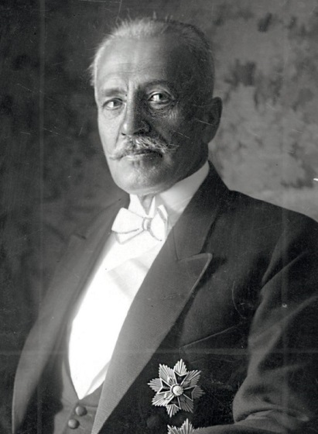
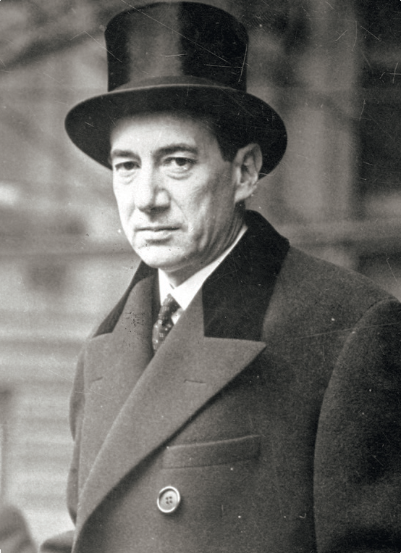

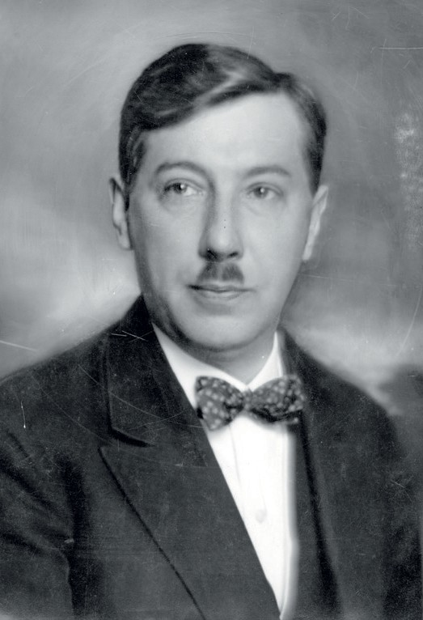

Narodowe Archiwum Cyfrowe
Narodowe Archiwum Cyfrowe
Narodowe Archiwum Cyfrowe

a) .............................. b) ............................... c) ..............................

1 – Edward Rydz-Śmigły
2 – Ignacy Mościcki
3 – Eugeniusz Kwiatkowski
4 – Józef Beck

Podane niżej zdania zakwalifikuj jako prawdę lub fałsz. Dopisz obok nich w kolejnych rubrykach tabelki odpowiednią literę: P (prawda) lub F (fałsz).

a) | W II Rzeczpospolitej Ukraińcy stanowili najmniej liczną mniejszość narodową.
b) | Organizacja Ukraińskich Nacjonalistów dążyła do nawiązania współ-  pracy z rządem polskim w zamian za autonomię dla Ukraińców.
c) | Wśród działań władz polskich wymierzonych w Ukraińców były przy-  musowa polonizacja oraz pacyfikacje ukraińskich wsi.

Zadanie 6. (0–2)
Przeczytaj tekst źródłowy, a następnie – korzystając także z wiedzy poza-
źródłowej – wykonaj polecenia.

Art. 2
(1) Na czele Państwa stoi Prezydent Rzeczypospolitej.
(2) Na nim spoczywa odpowiedzialność wobec Boga i historii za losy Państwa. [...] (4) W Jego osobie skupia się jednolita i niepodzielna władza państwowa.

Art. 3
(1) Organami Państwa, pozostającymi pod zwierzchnictwem Prezydenta Rzeczypo-
spolitej, są: Rząd, Sejm, Senat, Siły Zbrojne, Sądy, Kontrola Państwowa. [...]

Art. 12
Prezydent Rzeczypospolitej:
a) mianuje według swego uznania Prezesa Rady Ministrów [...];
b) zwołuje i rozwiązuje Sejm i Senat [...].

Art. 31
(1) Sejm sprawuje funkcje ustawodawcze i kontrolę nad działalnością Rządu [...]. (3) Funkcje rządzenia Państwem nie należą do Sejmu.

Melania Sobańska-Bondaruk, Stanisław Bogusław Lenard, Wiek XX w źródłach,
Wydawnictwo Naukowe PWN, Warszawa 1998, s. 172–176.

a) Podaj nazwę i rok uchwalenia zacytowanego dokumentu.

....................................................................................................................

b) Podaj organ władzy, który zgodnie z treścią dokumentu posiadał największe
uprawnienia.

....................................................................................................................

Przeanalizuj ilustrację i wykonaj polecenia.
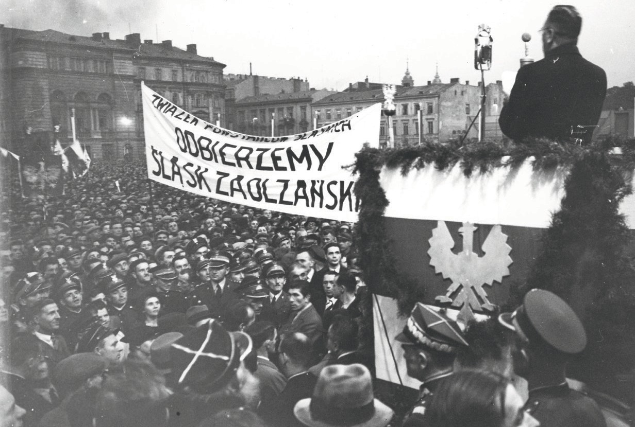

Narodowe Archiwum Cyfrowe

a) Zaznacz prawidłową odpowiedź.
Manifestacja antyczeska w War- szawie, której uczestnicy doma- gali się odebrania Czechosłowa- cji Zaolzia.

Do wydarzenia, do którego nawiązuje ilustracja, doszło w 1926 r.
w 1933 r. w 1935 r. w 1938 r.

Zadanie 8. (0−1)
Ustal, które wydarzenie było chronologicznie ostatnie. Wstaw znak X przy właściwym wydarzeniu.

wybuch wojny celnej z Niemcami ........... zawarcie przez Polskę sojuszu z Francją ........... podpisanie paktu o nieagresji z ZSRR ........... zajęcie Zaolzia przez Polskę ........... podpisanie deklaracji o nieagresji z Niemcami ...........

Zadanie 9. (0–5)
Połącz postać z dziedziną, w której zasłynęła. Wpisz właściwe cyfry w wy-
kropkowanych miejscach.

a) Eugeniusz Bodo 1 – muzyka b) Władysław Reymont 2 – kino
c) Stanisław Marusarz 3 – archeologia d) Karol Szymanowski 4 – sport
e) Józef Kostrzewski 5 – literatura

a) ............. b) ............. c) ............. d) ............. e) .............

